第７４号 発行日：令和3年4月10日
（一社）日本労働安全衛生コンサルタント会埼玉支部
・℡ ０４８－６４９－８６１７ ・Fax ０４８－６４９－８６１８
・〒 ３３０－０８０４ さいたま市大宮区堀の内町１－１１６－１ 安藤ビル３F
・支部URL http://jashcon-saitama.com/
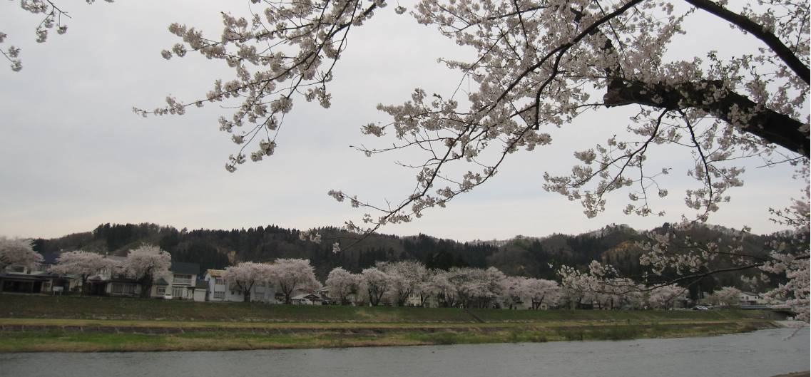

今年の桜の開花は3月11日に広島から始まり、福岡、東京、松江に続き各地で記録的な早さの開花となっています。しかし、昨年に続き何処の桜の名所も静かなお花見となっています。新型コロナの全国の感染状況は第４波に入りつつあると言われています。当支部の活動はリモート方式により研修会、幹事会等継続して行われていますので、以前は業務の都合で研修会に参加できなかった会員の方々もこの機会にリモート方式による研修会に参加され、活気のある支部活動になることを期待します。
まだまだ、新型コロナウイルスの感染拡大が心配されますが、皆様方も感染対策を十分に行いお身体に気を付けご活躍くださるようご祈念申し上げます。
（事務局広報部）

ニュースの主な内容
■研修部だより
（１）令和3年3月20日（土）第124回研修会がリモート研修（MicrosoftのTeamsを使用）で片倉講師と青木講師により開催いしました。今回の参加人数は講師を含め19名でした。冒頭の支部長挨拶を皮切りに、片倉講師による講演へと進行いたしました。
今回はTeams接続時の不具合などの事例は発生いたしませんでした。
ただ、前回の課題でありました、共有操作における制御の受け渡しが出来ませんでしたので口頭による同期方式で対処いたしました。
講演後の資料希望者は7名でした。片倉講師の資料はパスワード無しの圧縮ファイルで送付いたしましたが、青木講師の資料は利用時の制約事項があり、サイズも大きかった為、Dropｂｏｘ Ｔｒａｎｓｆｅｒというツールを使って資料を取り出す方式で対処されたと思います。
次回の研修会は6月期を予定しておりますので、会員皆様方の参加をお待ちしており
ます。
＜今回の研修テーマ＞
片倉講師：剥離剤を使用した剥離作業の労働災害防止
溶接ヒュームについての安衛法施行令と特化物障害予防規則の改正
ベンジルアルコールについての施行令の改正と事業者が実施する事項や留意事項
青木講師：作業環境測定について（自己紹介＋作業環境測定に関する法令、測定の実務面についてスライド８２ページにわたり詳細に説明）
（森玄正研修部長）

■事務局だより
（１）令和２年度第2回幹事会（Web）が令和3年2月13日（土）にリモート会議方式で開催されました。
①支部長報告
今年になって昨年1年間分の給与所得の源泉徴収票等の法定調書合計表を大宮税務署に提出しました。
②事業部会報告事項
・企画部より、来年度からの「労働安全衛生コンサルタント会活用の手引き」についての在り方について、事業部会員からのアンケート結果報告がありました。その結果、リーフレットＡ４を作成し配布することとしました。
・研修部より、リモート方式で第124回研修会を３月20日（土）予定しています。
・業務部より、相談件数：12件（前年同期比：31件、前年比▲61%）成約件数：7件、交渉中3件。
②事務局報告事項
・事務局より令和3年度安特・衛特説明会は中止です。
・総務部より、支部会員1名入会・1名退会、事業部会員1名退会がありました。
・広報部より、SSHCONニュース73号を1月12日に発行しました。74号を4月中旬に発行予定です。
・会計部より、支部会計の現況報告がありました。
③審議事項
・役員選挙について
・南関東ブロック会議について

次回幹事会予定
2021年5月15日（土）14:00～
（２）埼玉労働局長他よりの支部長周知・要請の依頼等
・「屋外作業場等において金属アーク溶接等作業について健康障害防止措置が義務付けら
れます」令和3年4月1日から施工・適用されました。
・「金属アーク溶接等作業を継続して屋内作業場で行う作業について健康障害防止措置が義務付けられます」令和3年4月1日から施工・適用されました。

■皆様方からの寄稿・情報など
（山田謙二氏 情報提供）
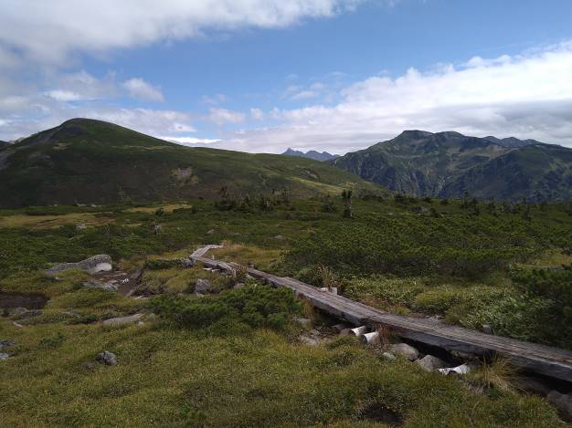
- 昨年９月に北アルプス雲ノ平に４泊
５日で行ってきました。
昨年はどこの山小屋もコロナ対策を取ったため定員の半数以下、マスク着用、消毒薬、シーツ持参で予約がない人は宿泊できませんでした。
そのため、団体客もいなくガラガラで、山
も静かで例年になく楽しいものでした。

今年はコロナが落ち着かないと客が少なく経営が苦しく閉めるところも出てくる恐れがあり、趣味の世界までじわじわと影響が出ているようです。早くワクチン接種が終わり、安心して通常の生活を取り戻したいものですね。

（石田支部長 情報提供）
（２）最近“ｵｵｰツ”と思ったこと
先日、妻と連れ立ってスーパーマーケットに食料品の買い出しに行きました。時間も午後7時過ぎていたのでお客も比較的少ない状況でした。一通り買物が終わって、レジに並ぼうとしたのですがいつもと様子がちがうではありませんか。いつものパートの方がやっているレジがないのです。
ちっと戸惑っていると、後ろの方から年配の女性が近寄ってきて、自分でレジをやって下さいみたいなことを言われました。商品の袋についているバーコードを読み取らせる機械のところに行き、商品についているバーコードを一つ一つセンサーに読み込ませました。バーコードがない商品は、商品の絵をディスプレイで見て、数量を入力する作業が伴います。生まれて初めてバーコードを読み取らせる作業をしました。妙な気分でした。レジが終了すると妻が隣の機械で清算しました。
事業者としては、人手不足とコスト低減の為に今後ますますこのようなことが拡大していくものと思われます。一方、高齢化もますます進行します。高齢者にとっては、負担になります。そこで、以前、マイクロチップを商品の容器や包装紙に埋め込むような話を聞いた記憶があります。このマイクロチップが付いた商品を、かごごと読み取ることができれば、買手の負担も幾分軽減されるのではないかと感じた次第です。
又、スーパーもこれからこのように変わっていくのか。という感想とともに、これがコンビニとかにも広がっていくと主婦やアルバイトの身近な就職先もだんだんと少なくなっていくのかといった複雑な気分でもありました。

■最近の報道より
・2月15日 福島・宮城震度6強M7.3（讀賣新聞）
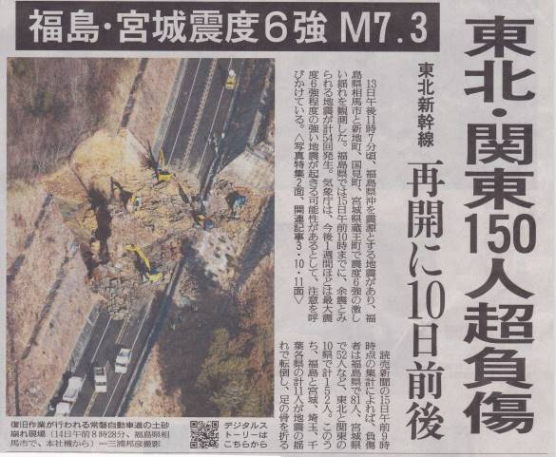
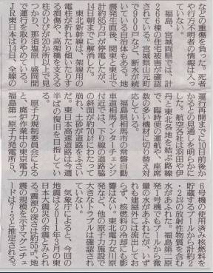
13日午後11時7分頃、福島県沖を震源とする地震があり、福島県相馬市と新地町、国見町、宮城県蔵王町震度6強の激しい揺れを観測した。福島県では15日午前10時までに、余震とみられる地震が計54回発生。気象庁は、今後1週間程は最大地震度6強程度の強い地震が起きる可能性があるとして、注意を呼びかけている。
・3月3日 工事の足場崩れ東横線見合わせ（讀賣新聞）
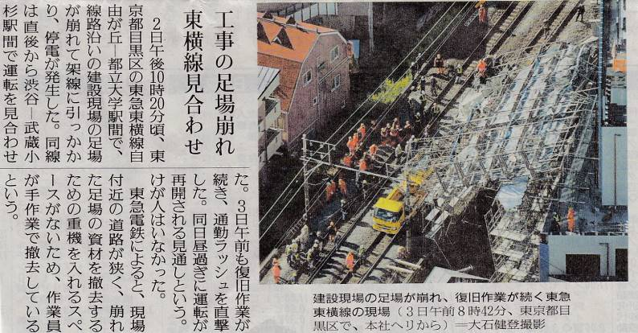
2日午後10時20分頃、東京目黒区の東急東横線自由が丘－都立大学駅間で、線路沿いの建設現場の足場が崩れて架線に引っかかり、停電が発生した。同線は直後から渋谷－武蔵小杉駅間で運転を見合わせた。3日午前も復旧作業が続き、通勤ラッシュを直撃した。同日昼過ぎに運転が再開される見通しという。けが人はいなかった。
・3月12日 東日本大震災10年（讀賣新聞）
2万2200人もの死者・行方不明者を出した東日本大震災から11日で10年となった。今も4万1241人が避難生活を送り、東京電力福島第一原発事故が起きた福島は、避難指示が解除されない地域がある。この日、全国で追悼式が開かれ、政府主催の追悼式で、天皇陛下は「被災した人々に末永く寄り添っていくことが大切」と述べられた。被災者らは亡き人や歩んできた歳月に思いをはせ、復興の誓いを新たにした。
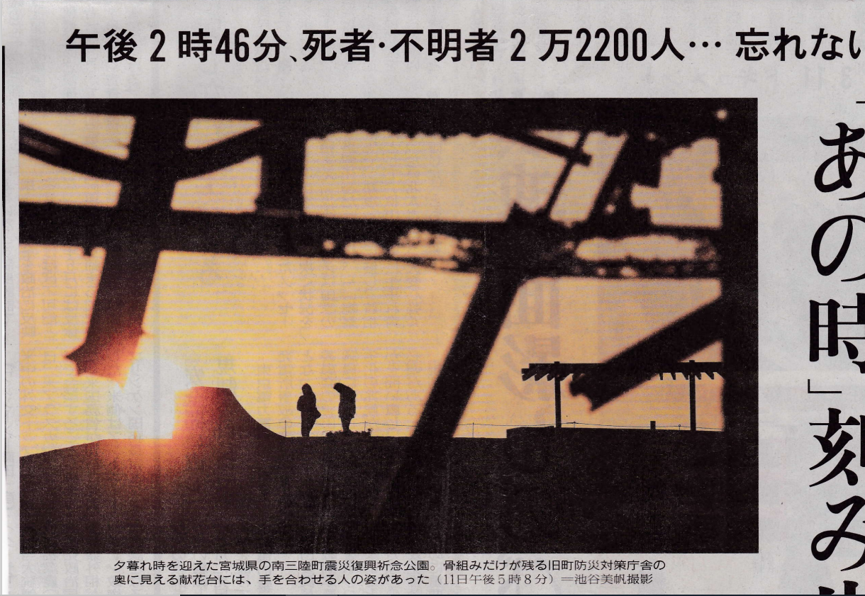
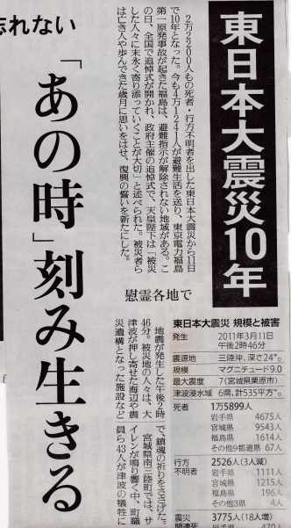
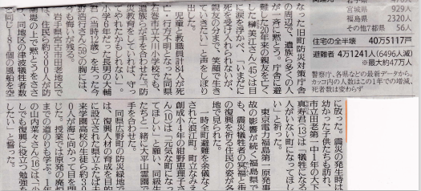

・3月12日 大手企業で、長時間労働やパワハラによる自殺、労災認定相次ぐ
（朝日新聞）

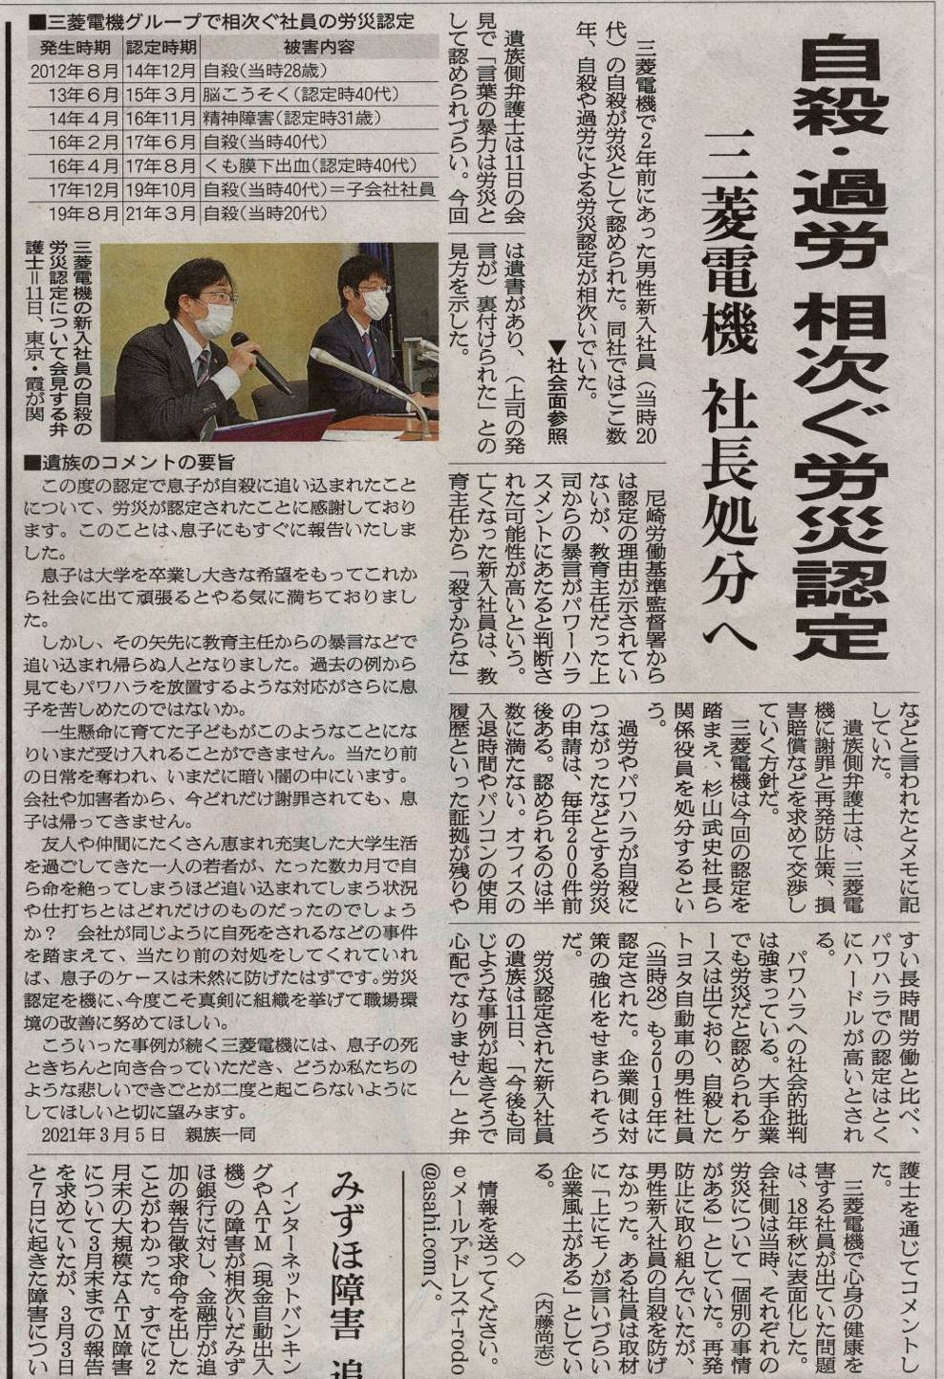

・3月12日 東芝系ＳＥが過労自殺（朝日新聞）
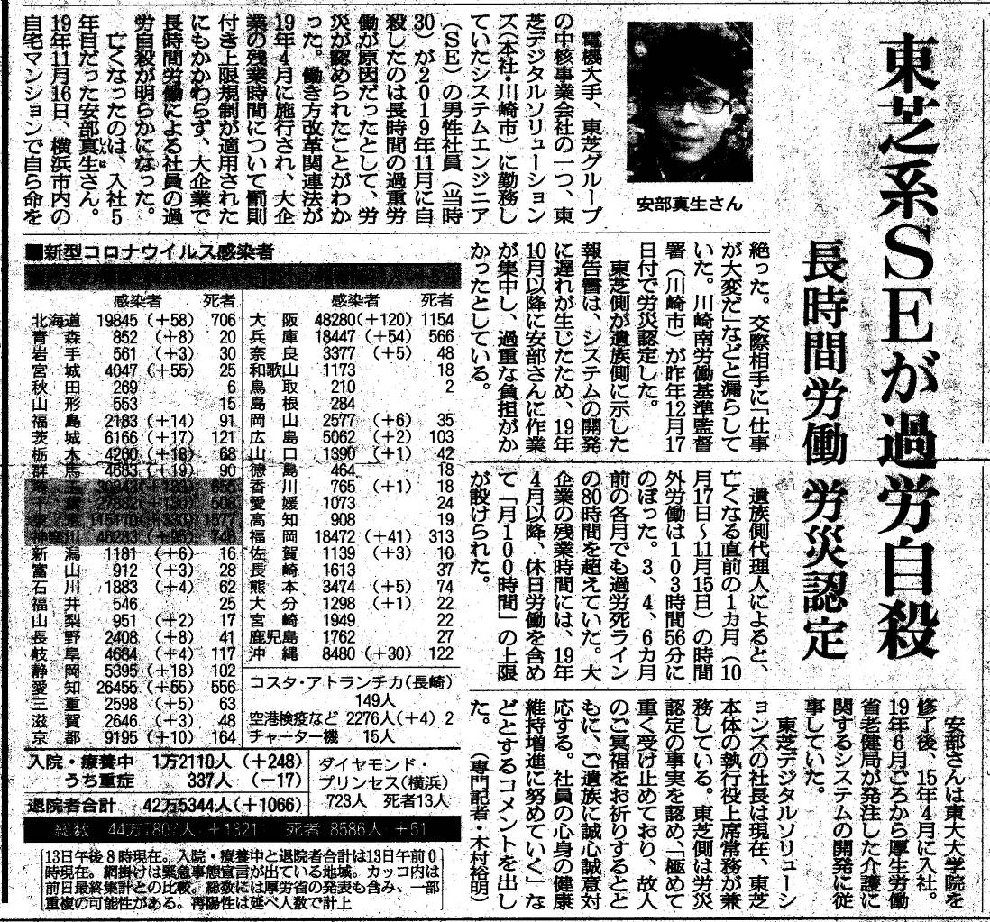

・3月16日 ソニー系社員突然死は過労（朝日新聞）
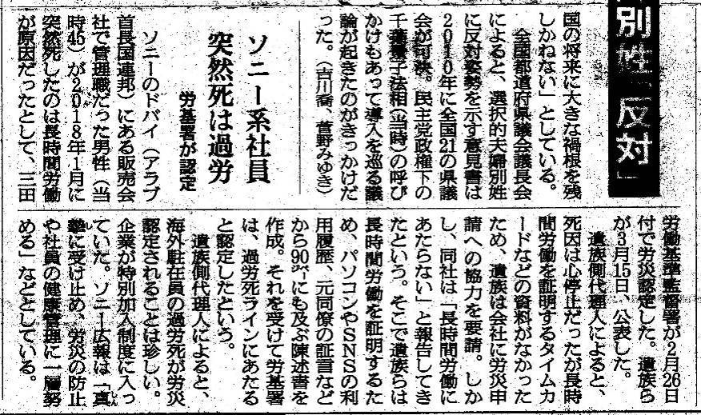

・3月25日 聖火リレースタート（讀賣新聞）
東京五輪の聖火リレーが25日、福島県のサッカー施設「Jヴィレッジ」（楢葉町、広野町）から始まった。新型コロナウイルスの感染防止策を取りつつ、約1万人の走者が121日間かけて全国の859市区町村を巡る。トーチでつながれた火は、7月23日の開会式で国立競技場（東京都新宿区）の聖火台にともされる。
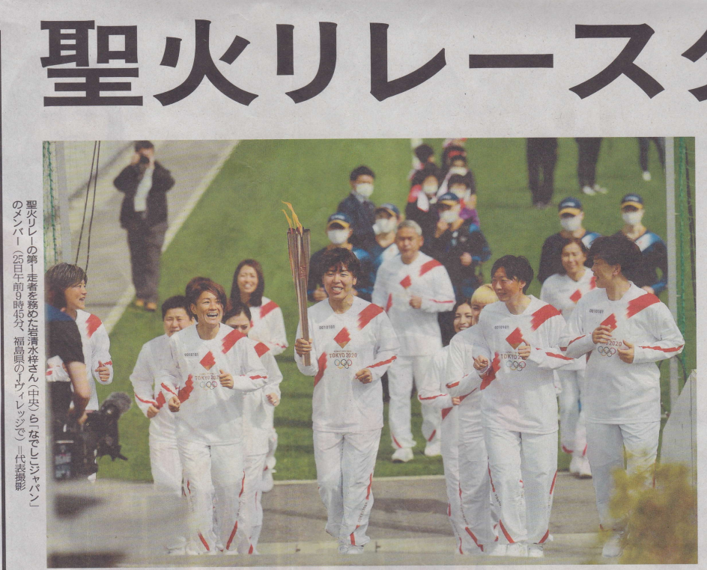
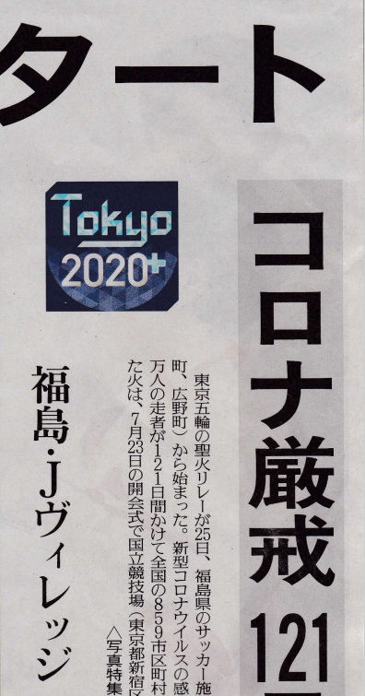
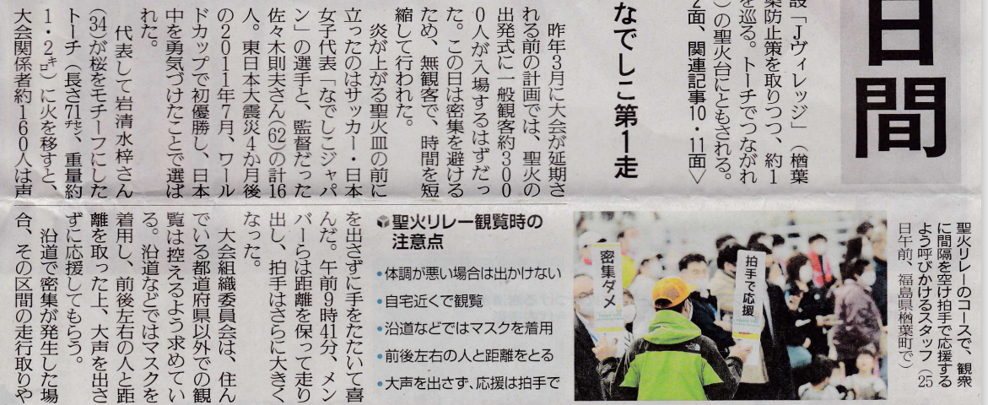
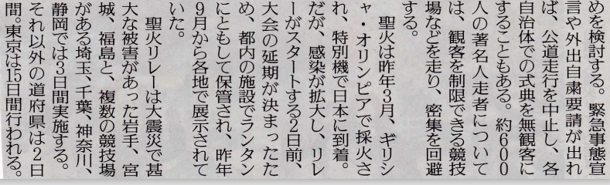

次号は令和3年7月中旬頃発行予定です。皆様よりの情報提供を期待しています。

・今回のSSHCONニュースに対するご感想・意見等をお寄せ下さい。
・みなさんがお持ちの情報、写真等で会員のみなさんに提供したいものがありましたら、連絡下さいますようお願い致します。

